INDICAÇÃO Nº 6528/2017

Sugere ao Poder Executivo Municipal que verifique a possibilidade de tomar providencias com relação ao acesso ao ponto de ônibus da SP 304 próximo à passarela que liga os bairros Jd. Brasília à Vila Pântano. (Foto anexa) (A)

Excelentíssimo Senhor Prefeito Municipal,

Nos termos do Art. 108 do Regimento Interno desta Casa de Leis, dirijo-me a Vossa Excelência para sugerir ao setor competente que verifique a possibilidade de tomar providencias com relação ao acesso ao ponto de ônibus da SP 304 próximo à passarela que liga os bairros Jd. Brasília à Vila Pântano.

**Justificativa:**

Fomos procurados por munícipes usuários do referido ponto de ônibus solicitando essa providencia, pois segundo eles o acesso está precário podendo causar acidentes.

Plenário “Dr. Tancredo Neves”, em 11 de Agosto de 2017.

**José Luís Fornasari**

**“Joi Fornasari”**

**Solidariedade**

- Vereador -

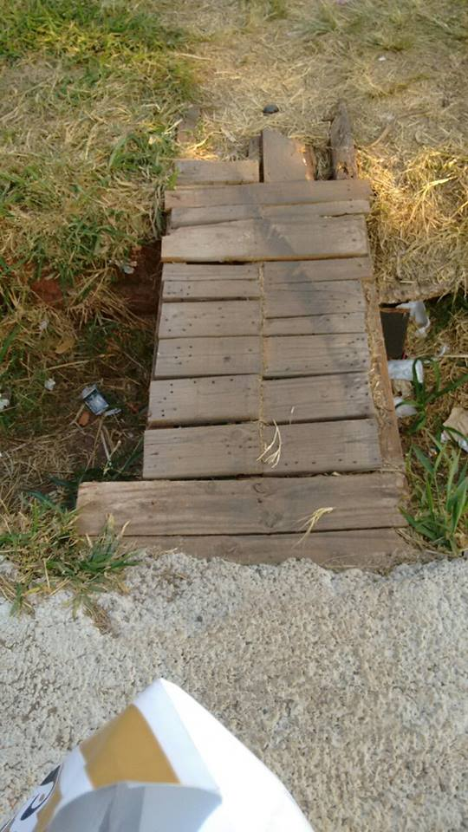

Sugere ao Poder Executivo Municipal que verifique a possibilidade de tomar providencias com relação ao acesso ao ponto de ônibus da SP 304 próximo à passarela que liga os bairros Jd. Brasília à Vila Pântano.